报名通道、线上授课二维码

报名通道
2022湾高赛官网：https://ghm.7ipr.com/
在线直播方式
电脑授课网址：https://k.vkaijiang.com/product/course515997
线上授课二维码：
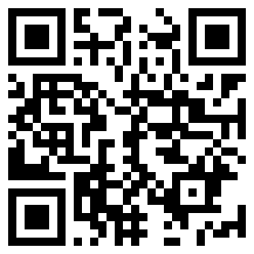
直播二维码

公开方式：主动公开

